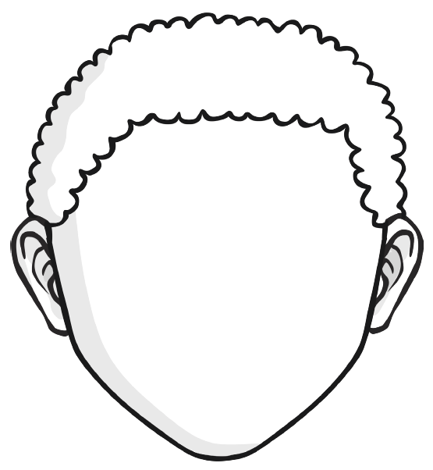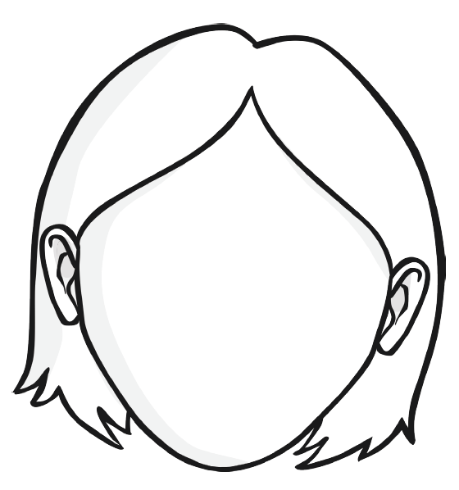

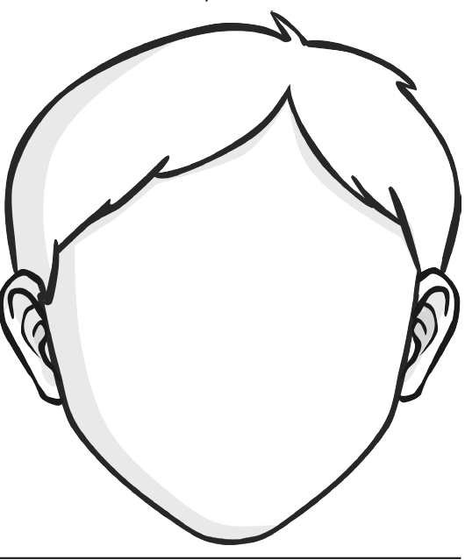
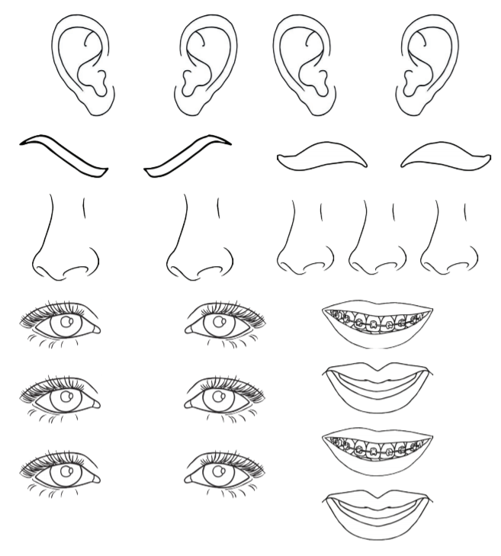
- Izreži oči, usta , uši, obrve i nos
- Pokušaj ih smjestiti pravilno na licu
- Kada si točno mjestio dijelove lica, zalijepi ih ljepilom

Slike preuzete s :

